
Universidad Internacional de La Rioja
Escuela Superior de Ingeniería y Tecnología

Máster Universitario en Ciberseguridad
Evaluación de protocolos seguros vs. Inseguros en redes corporativas

Trabajo fin de estudio presentado por: | Alisson Michelle Ortiz Barros
Tipo de trabajo: | Piloto Experimental
Director/a: | Luis Julian Dominguez Perez
Fecha: | 1/02/2026
Resumen
El análisis de las implicaciones de seguridad derivadas del uso de protocolos de comunicación no cifrados en entornos corporativos, tomando como caso particular la infraestructura de red del Instituto Superior Tecnológico Superarse – Campus San Luis. A través de un enfoque experimental que combina análisis de la infraestructura real mediante herramientas de monitoreo (PRTG Network Monitor) y replicación en entorno virtualizado (Cisco Packet Tracer), se evalúa comparativamente el comportamiento de protocolos inseguros tradicionales (HTTP, Telnet, FTP) frente a sus contrapartes cifradas (HTTPS, SSH, SFTP).

La metodología empleó técnicas de análisis de tráfico de red mediante Wireshark, monitorización continua con PRTG, escaneos de vulnerabilidades con la herramienta Nmap aplicada para análisis y auditorías de redes, y mediciones de rendimiento en ambiente controlado aplicado a las herramientas mencionadas. Los datos recopilados del sistema de monitoreo real muestran que los tiempos de respuesta HTTP promedio oscilan entre 28-860 ms, en comparación con el protocolo HTTPS presenta rangos de 27-1,015 ms, confirmando que el overhead de cifrado es mínimo y operacionalmente aceptable.

Los resultados demostraron que los protocolos sin cifrado permiten la interceptación trivial de credenciales en menos de 60 segundos con herramientas gratuitas, mientras que las versiones seguras mitigan completamente esta vulnerabilidad con overhead en http, https, telnet, ssh, ftp y sftp de rendimiento de 3.59-104ms adicionales. El análisis de la infraestructura física mediante los planos arquitectónicos presenta como resultado la necesidad de implementar segmentación mediante 7 VLANs en dos plantas del edificio.
Basándose en estas evidencias experimentales y datos de monitoreo real, se propone un plan de migración estructurado de 28 semanas que incorpora: rediseño de la topología física con switches de nueva generación, segmentación lógica mediante VLANs alineadas a la distribución física del campus, implementación progresiva de protocolos seguros con guías técnicas paso a paso, y despliegue de firewall NGFW con 101 políticas de seguridad.

Palabras clave: ciberseguridad, protocolos de red, vulnerabilidades, VLANs, monitorización PRTG.
Abstract
The analysis of the security implications derived from the use of unencrypted communication protocols in corporate environments focuses on the specific case of the network infrastructure at the Instituto Superior Tecnológico Superarse – San Luis Campus. Through an experimental approach that combines the analysis of real infrastructure using monitoring tools (PRTG Network Monitor) and replication in a virtualized environment (Cisco Packet Tracer), the behavior of traditional insecure protocols (HTTP, Telnet, FTP) is evaluated comparatively against their encrypted counterparts (HTTPS, SSH, SFTP).
The methodology employed network traffic analysis techniques via Wireshark, continuous monitoring with PRTG, vulnerability scans using Nmap for network audits, and performance measurements in a controlled environment. Data collected from the real monitoring system show that average HTTP response times oscillate between 28-860 ms, while the HTTPS protocol presents ranges of 27-1,015 ms, confirming that encryption overhead is minimal and operationally acceptable.
The results demonstrated that unencrypted protocols allow for the trivial interception of credentials in less than 60 seconds using free tools, whereas secure versions completely mitigate this vulnerability with a performance overhead of 3.59-104 ms. Furthermore, the analysis of the physical infrastructure based on architectural blueprints indicates the need to implement segmentation through 7 VLANs across two floors of the building.
Based on this experimental evidence and real-time monitoring data, a 28-week structured migration plan is proposed, incorporating a redesign of the physical topology with next-generation switches, logical segmentation via VLANs aligned with the campus's physical distribution, progressive implementation of secure protocols with step-by-step technical guides, and the deployment of a Next-Generation Firewall (NGFW) with 101 security policies.
Keywords: cybersecurity, network protocols, vulnerabilities, VLANs, PRTG monitoring.
Índice de contenidos
Tabla de contenido
1. Introducción 1
1.1. Motivación 1
1.2. Planteamiento del problema 2
1.3. Estructura del trabajo 3
2. Estado del arte 4
2.1. PRotocolos de red inseguros 4
2.2. Protocolos seguros y fundamentos criptográficos 5
2.3. segmentación de red mediante vlans 6
2.4. herramientas de análisis 7
2.5. marco normativo 8
3. Objetivos concretos y metodología de trabajo 9
3.1. Objetivo general 9
3.2. Objetivos específicos 9
3.3. Metodología del trabajo 9
4. Desarrollo específico de la contribución 12
4.1. Tipo 1. Piloto experimental 12
4.1.1. Descripción detallada del experimento 12
4.1.2. Descripción de los resultados 13
4.1.3. Discusión 19
4.2. Tipo 2. Desarrollo de software 19
4.3. Tipo 3. Desarrollo de metodología 22
5. Conclusiones y trabajo futuro 26
Referencias bibliográficas 28
Anexo A. 30

Índice de figuras
Figura 1 12
Figura 2 13
Figura 3 13

Índice de tablas
Tabla de contenido IV
Tabla 1 – Variables de Investigación 11
Tabla 2 - Descripción de la Planta Baja 12
Tabla 3 - Diseño Vlans 15
Tabla 4 -Resultados de Pruebas de Interceptación 18
Tabla 5 - Tabla consolidada de interceptación 20
Tabla 6 - Resultados experimentales 21
Tabla 7 - FTP vs SFTP 21

Introducción

Motivación
La transformación digital experimentada por las instituciones educativas ha generado una dependencia crítica de sus infraestructuras tecnológicas. El Instituto Superior Tecnológico Superarse, institución ecuatoriana que ofrece programas desde educación básica hasta formación tecnológica superior en su Campus San Luis, procesa diariamente información sensible: registros académicos, datos personales de estudiantes, información financiera y credenciales de acceso a múltiples sistemas distribuidos en un edificio de dos plantas con áreas funcionales claramente diferenciadas.
El análisis preliminar de la infraestructura actual, documentada mediante planos arquitectónicos oficiales y monitoreo con PRTG Network Monitor, reveló una arquitectura de red que, es funcional operativamente, sin embargo, presenta vulnerabilidades significativas en seguridad informática. Las métricas recopiladas por PRTG durante un período de monitorización continua muestran que diversos servicios críticos operan sobre protocolos no cifrados, con tiempos de respuesta HTTP que oscilan entre 28 ms y 860 ms en condiciones normales de operación.
La gravedad de esta situación se magnifica por varios factores convergentes:
- Naturaleza abierta del campus: La distribución física del Campus San Luis en dos plantas con múltiples áreas de acceso público facilita el acceso físico de potenciales atacantes a segmentos de red.
- Diversidad de dispositivos conectados: El inventario incluye desde servidores centrales hasta estaciones de trabajo, dispositivos administrativos, puntos de acceso inalámbrico y equipamiento IoT (impresoras, sensores).
- Restricciones presupuestarias: El instituto superior tecnológico superarse opera con limitaciones financieras que han resultado en infraestructuras que no han evolucionado al ritmo de las amenazas cibernéticas.
- Datos de menores: La institución procesa información de estudiantes menores de edad, amplificando las responsabilidades legales y éticas.
Un incidente que comprometiera la confidencialidad de datos podría generar responsabilidades legales bajo la Ley Orgánica de Protección de Datos Personales de Ecuador (LOPDP, 2021), especialmente el Artículo 24 que establece la obligación de implementar "medidas técnicas y organizativas apropiadas" para proteger datos personales.

Planteamiento del problema
El Instituto Superior Tecnológico Superarse opera una infraestructura de red que interconecta diversos segmentos funcionales distribuidos en su Campus San Luis. Acorde a los planos arquitectónicos oficiales (Figura 1 y 2), el campus se estructura en dos plantas:
Planta Baja:
- Recepción y área administrativa (Rectorado, Vicerrectorado, Direcciones)
- Biblioteca con zona de consulta
- Laboratorios de computación (Aula 1 y Aula 2, Laboratorio Mente Activa)
- Áreas de servicios (cafetería, lavandería, veterinaria, peluquería canina)
- Sala de grabación
Planta Alta:
- Aulas académicas (Aula 3, Aula 4)
- Laboratorio de Topografía
- Oficinas administrativas (Admisiones, Contabilidad, TIC's, Coordinación)
- Sala de reuniones
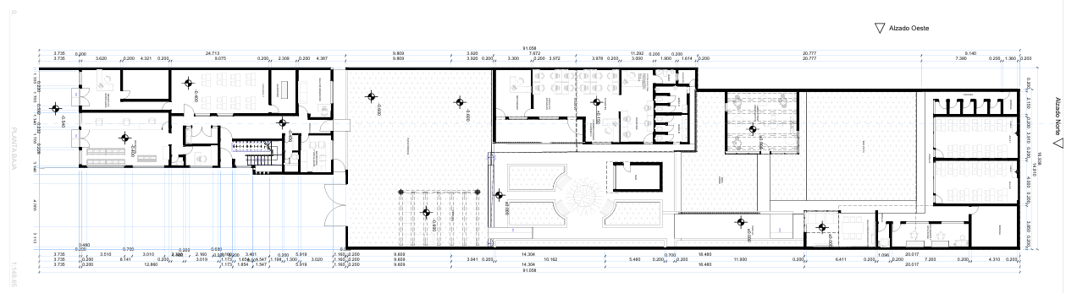
Figura 1 – Planta Baja
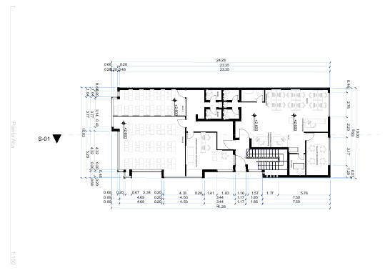
Figura 2 – Planta Alta
El análisis preliminar mediante monitorización PRTG y entrevistas con personal de TI reveló problemas preocupantes:
- Servicios críticos sin cifrado: Los dashboards de PRTG muestran sensores HTTP activos con tiempos de respuesta de 28-860 ms, evidenciando coexistencia de protocolos seguros e inseguros.
- Falta de segmentación lógica: La topología actual carece de VLANs, significando que todos los dispositivos comparten el mismo dominio de broadcast, facilitando ataques de interceptación.
- Ausencia de controles perimetrales: No existe firewall de nueva generación que filtre tráfico inter-segmentos.
- Monitoreo limitado: Aunque PRTG está desplegado, su configuración actual se centra en disponibilidad y rendimiento, sin sensores específicos de seguridad.
Interrogantes de investigación:
- P1: ¿Qué nivel de riesgo cuantificable representa el uso de protocolos no cifrados en la red institucional?
- P2: ¿Es factible demostrar la vulnerabilidad mediante técnicas de análisis forense de red?
- P3: ¿Qué impacto medible tendría la migración hacia protocolos seguros sobre el rendimiento según datos PRTG?
- P4: ¿Cómo diseñar una arquitectura de VLANs alineada con la distribución física del campus?
- P5: ¿Cómo estructurar un plan de migración técnicamente detallado con presupuesto realista?

Estructura del trabajo
Este trabajo se organiza en seis capítulos:
Capítulo 2 - Estado del Arte: Revisión exhaustiva de protocolos de red (inseguros y seguros según Postel & Reynolds, 1985), fundamentos criptográficos, segmentación mediante VLANs, herramientas de análisis (Wireshark, Nmap, PRTG), y marco normativo ecuatoriano aplicable.
Capítulo 3 - Objetivos y Metodología: Define el objetivo general, cinco objetivos específicos, y describe la metodología experimental empleada en 12 semanas de trabajo combinando análisis de producción y experimentación virtualizada.
Capítulo 4 - Desarrollo Específico: Constituye el núcleo del trabajo, presentando análisis detallado de la infraestructura actual, descripción del experimento en Cisco Packet Tracer, resultados cuantitativos de pruebas de seguridad y rendimiento, y discusión con evidencias visuales.
Capítulo 5 - Conclusiones y Trabajo Futuro: Sintetiza las contribuciones del trabajo, reconoce limitaciones, y propone líneas de investigación futura.
Capítulo 6 - Referencias Bibliográficas: Lista completa de fuentes académicas y técnicas citadas siguiendo normativa APA.

Estado del arte

PRotocolos de red inseguros
HTTP (Hypertext Transfer Protocol)
El protocolo HTTP (Hypertext Transfer Protocol) es definido en RFC 2616 y actualizado en RFC 7230-7237 (Fielding et al., 1999), opera sobre TCP puerto 80 como protocolo sin estado. Diseñado por Tim Berners-Lee en 1991 para compartimiento de documentos académicos en el CERN (Berners-Lee, 1991), fue concebido en un entorno de confianza donde la seguridad no era prioritaria.
Vulnerabilidades críticas:
- Exposición de credenciales: Los formularios de autenticación transmiten usuario y contraseña en texto plano ASCII completamente legible
- Secuestro de sesión: Las cookies viajan sin cifrado, permitiendo suplantación de identidad
- Man-in-the-Middle (MITM): Un atacante puede leer, modificar y redirigir tráfico sin detección
- Falta de integridad: No proporciona mecanismos para verificar que el contenido no ha sido alterado
Telnet
Telnet, especificado en RFC 854 (Postel & Reynolds, 1983), proporciona acceso remoto mediante terminal virtual sobre TCP puerto 23. Fue diseñado para ARPANET en los años 70, cuando la red interconectaba únicamente instituciones de alta confianza (Postel & Reynolds, 1983).
El protocolo transmite cada carácter individualmente en texto plano, incluyendo usuario, contraseña y comandos administrativos. Cualquier persona monitorizando el tráfico puede reconstruir la sesión completa carácter por carácter.

FTP (File Transfer Protocol)
FTP, definido en RFC 959 (Postel & Reynolds, 1985), utiliza un modelo de doble canal sobre TCP: puerto 21 para comandos y puerto 20 (modo activo) o efímero (modo pasivo) para datos.
Vulnerabilidades:
- Comandos USER y PASS literalmente visibles con filtros básicos de Wireshark
- Contenido completo de archivos circula sin protección
- Posibilidad de inyección de malware en tránsito
- Problemas con NAT/Firewall por uso de múltiples puertos

Protocolos seguros y fundamentos criptográficos
Cifrado moderno: es el conjunto de técnicas y algoritmos matemáticos avanzados que se utilizan para proteger la confidencialidad, integridad y autenticidad de los datos en la era digital.
Cifrado simétrico (AES): Advanced Encryption Standard, adoptado por NIST en 2001, opera sobre bloques de 128 bits con claves de 128, 192 o 256 bits. AES-256 realiza 14 rondas de transformaciones criptográficas. Ventajas: velocidad excepcional (varios GB/s) y seguridad probada (Daemen & Rijmen, 2002).
Cifrado asimétrico (RSA/ECC): Sistemas de clave pública con pares matemáticamente relacionados. RSA-2048 ofrece seguridad equivalente a AES-128. ECC proporciona seguridad equivalente con claves más cortas: ECC-256 ≈ RSA-3072 (Hankerson et al., 2004).
Perfect Forward Secrecy (PFS): Diffie-Hellman Efímero genera claves de sesión únicas descartadas tras cada conexión. Beneficio: si un atacante compromete la clave privada del servidor en el futuro, no puede descifrar sesiones pasadas grabadas (Rescorla, 2018).
HTTPS (HTTP Secure)
HTTPS encapsula HTTP dentro de TLS (Transport Layer Security), operando en puerto 443. TLS 1.3 (RFC 8446, Rescorla, 2018) proporciona:
- Confidencialidad: Datos cifrados con AES-256-GCM
- Integridad: AEAD (Authenticated Encryption with Associated Data) detecta alteraciones
- Autenticación: Certificados X.509 validados contra CAs de confianza
- Anti-replay: Números de secuencia previenen retransmisión de paquetes
HTTP Strict Transport Security (HSTS): Header Strict-Transport-Security: max-age=31536000 instruye al navegador a usar exclusivamente HTTPS, previniendo downgrade attacks.
SSH (Secure Shell)
SSH, especificado en RFC 4253 (Ylönen & Lonvick, 2006). El protocolo reemplaza Telnet con canal cifrado sobre puerto 22. Arquitectura de tres capas:
- Transporte: Establece canal cifrado mediante Diffie-Hellman
- Autenticación: Password (dentro del túnel) o clave pública (recomendado)
- Conexión: Multiplexa sesiones shell, SFTP, port forwarding
La autenticación por clave pública elimina la vulnerabilidad de fuerza bruta, ya que la clave privada nunca viaja por la red.
SFTP (SSH File Transfer Protocol)
SFTP (SSH File Transfer Protocol) opera como subsistema de SSH (puerto 22), no es FTP (File Transfer Protocol) sobre SSH. Ventajas:
- Un único canal cifrado maneja control y datos
- Simplifica configuración de firewalls
- Soporta operaciones POSIX completas
- Mejor comportamiento con NAT (Network Address Translation)
Comparación arquitectónica FTP vs SFTP:
Aspecto | FTP | SFTP
Puertos | 21(control) + 20/efímero (datos) | 22 (único)
Cifrado | Ninguno (o FTPS en capa SSL separada) | Completo (SSH)
Autenticación | Password texto plano | Password cifrado o clave pública
Firewall/NAT | Complejo (múltiples puertos) | Simple (puerto único)
Integridad | Sin verificación | HMAC integrado sino
Tabla 1 - Comparación arquitectónica FTP vs SFTP

segmentación de red mediante vlans
Una VLAN (Virtual Local Area Network), definida en IEEE 802.1Q-2014, permite crear múltiples redes lógicas sobre la misma infraestructura física. Cada VLAN constituye un dominio de broadcast separado.
Etiquetado 802.1Q: Los switches insertan etiqueta de 4 bytes en tramas Ethernet con VLAN ID (VID) de 12 bits (rango 1-4094).
Estructura de la etiqueta 802.1Q:
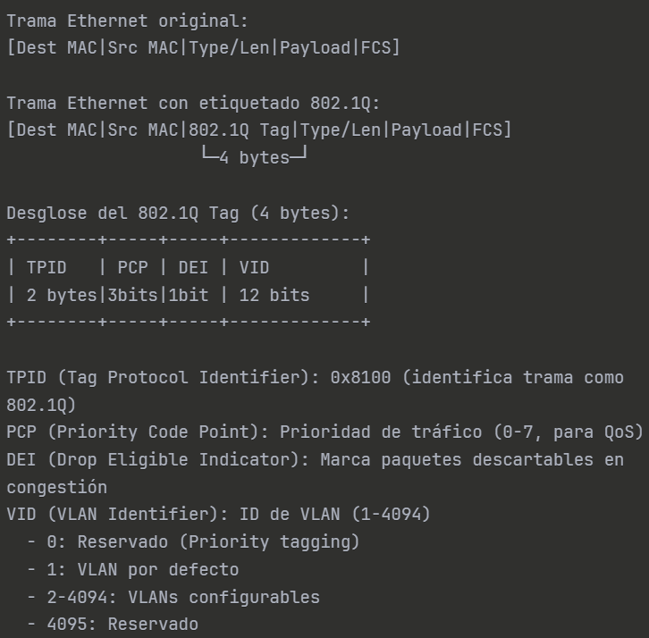
Figura 4 - Estructura de la etiqueta 802.1Q
Tipos de puertos:
- Access ports: Pertenecen a una VLAN, para dispositivos finales
- Trunk ports: Transportan múltiples VLANs entre switches
- Native VLAN: Tráfico sin etiqueta en trunk (por defecto VLAN 1). Recomendación de seguridad: cambiar a VLAN no utilizada para prevenir VLAN hopping attacks.
Beneficios de seguridad de VLANs:
- Segmentación sin hardware adicional
- Contención de amenazas (malware no se propaga entre VLANs)
- Control de acceso granular mediante firewall inter-VLAN
- Reducción de dominios de broadcast
- Cumplimiento normativo (separación de datos sensibles)

herramientas de análisis
Cisco Packet Tracer
Simulador de redes que permite diseñar, configurar y probar topologías virtuales. Versión 8.2.1 soporta routers serie 1900-4000, switches Layer 2/3, y protocolos como VLANs, routing estático/dinámico, HTTP/HTTPS, Telnet/SSH.
Limitaciones: Cifrado TLS/SSH marcado como "encrypted" pero contenido PDU muestra datos en texto plano. Útil para validar configuraciones, no para análisis criptográfico real.
Capacidades Técnicas:
- Routers: Serie 1900 (ISR), 2900 (ISR G2), 4000 (ISR 4000)
- Switches: Serie 2960 (Layer 2), 3650/3850 (Layer 3 con routing IP)
- Dispositivos inalámbricos: Access Points, Wireless LAN Controllers
- Dispositivos finales: PCs, servidores, smartphones, tablets, IoT
- Protocolos: STP, VTP, RIP, EIGRP, OSPF, BGP, DHCP, DNS, HTTP/HTTPS, Telnet/SSH, FTP/TFTP
Wireshark
Analizador de protocolos capaz de interceptar tráfico y decodificar más de 2,000 protocolos. Funcionalidades clave:
- Captura promiscua: Captura todo el tráfico del segmento
- Filtros de captura (BPF): tcp port 80 (solo HTTP)
- Filtros de visualización: http.request.method == "POST", ftp.request.command == "PASS"
- Follow TCP Stream: Reconstruye conversación completa cliente-servidor
- Export Objects: Recupera archivos transferidos via HTTP/FTP
Limitación: No puede descifrar TLS/SSH sin acceso a claves privadas del servidor.

Nmap
Herramienta estándar para reconocimiento y auditoría de seguridad. Técnicas:
- TCP SYN scan (-sS): Más sigiloso, no completa handshake
- Service detection (-sV): Identifica versiones de software
- OS detection (-O): Fingerprinting del sistema operativo
- NSE scripts: Automatización de tareas (vulnerabilidades, fuerza bruta)
PRTG Network Monitor
Plataforma integral de monitorización IT que combina SNMP (Protocolo Simple de Administración de Red), WMI (Instrumental de Administración de Windows), packet sniffing. Componentes:
- Core Server: Instalación Windows con base de datos integrada
- Sensores: Unidad básica de monitorización (Ping, SNMP Traffic, HTTP, HTTPS, SSL Certificate)
- Probes: Local (con Core) y Remote (ubicaciones remotas)
Relevancia: Los datos PRTG del Campus San Luis proporcionan métricas reales de producción para validar viabilidad de migración.
Tipos de sensores:
- Ping (ICMP, latencia, pérdida paquetes)
- SNMP (Traffic, CPU, memoria, interfaces)
- WMI (Windows Management Instrumentation)
- HTTP/HTTPS (disponibilidad, tiempo respuesta)
- SSL Certificate (validez, expiración)
- Port (verificación TCP/UDP)
- DNS, Database, Packet Sniffing
Dashboard Ejecutivo Campus San Luis:
- Mapa de disponibilidad geográfica con código colores
- Top 10 Ping Times (troubleshooting priorizado)
- Bandwidth Usage por VLAN
- Comparativa HTTP vs HTTPS Response Times

marco normativo
Ley Orgánica de Protección de Datos Personales (Ecuador)
La LOPDP (República del Ecuador, 2021) establece:
Artículo 24 - Seguridad: "Los responsables están obligados a adoptar medidas técnicas y organizativas apropiadas para proteger datos personales contra acceso no autorizado."
Interpretación aplicada al Campus San Luis:
- "Medidas técnicas apropiadas" incluyen: cifrado de datos en tránsito (HTTPS, SSH, SFTP), segmentación de red (VLANs), controles de acceso (firewall, autenticación)
- Protocolos inseguros (HTTP, Telnet, FTP) NO cumplen esta obligación

Artículo 31 - Notificación de brechas: Notificar a la Autoridad en máximo 72 horas desde conocimiento del incidente.
Procedimiento aplicable:
- Detección: PRTG + IDS/IPS
- Evaluación: Equipo CSIRT determina si hay compromiso de datos personales
- Notificación: Email/formulario a autoridad@datospersonales.gob.ec
- Comunicación afectados: Si el riesgo es alto para derechos/libertades

Artículo 46 - Datos de menores: Tratamiento de datos de menores requiere consentimiento de representantes legales y protección reforzada.
Implicaciones:
- Registros académicos de estudiantes <18 años requieren controles adicionales
- Segmentación VLAN 20 (Estudiantes) con políticas restrictivas
- Cifrado obligatorio para transmisión/almacenamiento
Sanciones:
- Infracciones graves: Hasta 2% de facturación anual o $100,000 USD
- Infracciones muy graves: Hasta 4% o $200,000 USD
Marco de referencia NIST Cybersecurity Framework
Marco voluntario ampliamente adoptado con cinco funciones:
- IDENTIFY: Comprender activos, riesgos, contexto
- PROTECT: Implementar salvaguardas (PR.DS-2: datos en tránsito protegidos)
- DETECT: Identificar eventos de ciberseguridad
- RESPOND: Actuar ante incidente detectado
- RECOVER: Mantener planes de resiliencia
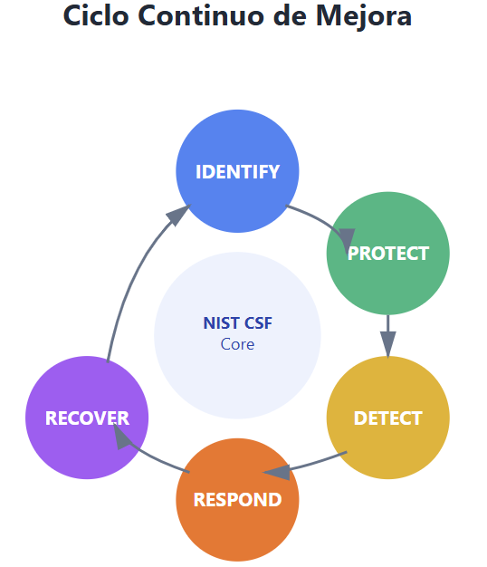
Figura 5 -NIST
1. IDENTIFY (Identificar)
Desarrollar comprensión organizacional para gestionar riesgos de ciberseguridad.
Categorías:
- ID.AM (Asset Management): Inventario de 12 PCs, 3 servidores, 2 switches, 4 APs
- ID.BE (Business Environment): Instituto educativo, datos de 500+ estudiantes
- ID.GV (Governance): Política de seguridad alineada con LOPDP
- ID.RA (Risk Assessment): Análisis de protocolos inseguros = riesgo ALTO
- ID.RM (Risk Management Strategy): Migración estructurada 28 semanas
- ID.SC (Supply Chain): Evaluación proveedores (ISP, nube, software)
Implementación Campus San Luis:
- Inventario completo en PRTG Network Monitor
- Clasificación de datos: Público, Interno, Confidencial, Restringido
- Mapeo de planos arquitectónicos con ubicación física de activos
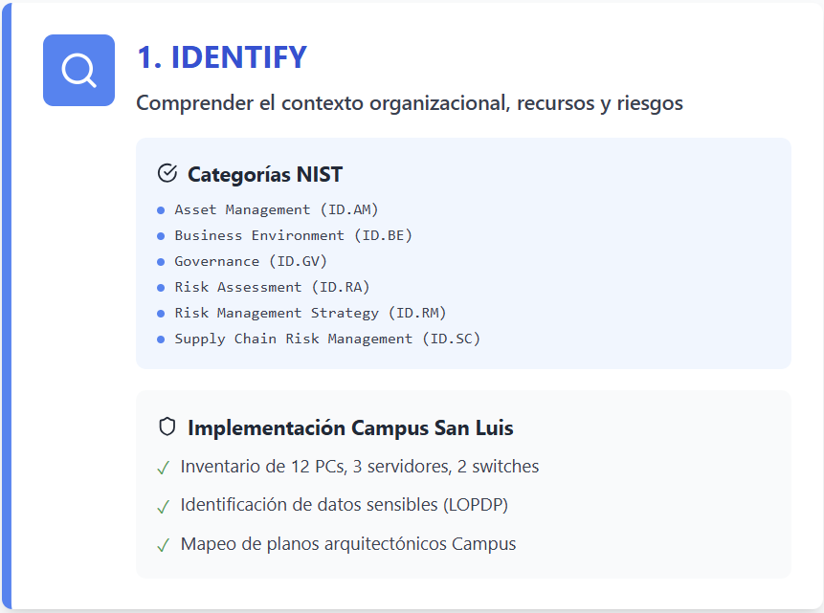
Figura 6 - Identify
2. PROTECT (Proteger)
Implementar salvaguardas para asegurar servicios críticos.
Categorías:
- PR.AC (Access Control): MFA para administrativos, RBAC por VLANs
- PR.AT (Awareness and Training): Capacitación anual + simulaciones phishing
- PR.DS (Data Security): Cifrado en tránsito (TLS 1.3) y reposo (BitLocker)
- PR.IP (Information Protection Processes): Backups 3-2-1, gestión cambios
- PR.MA (Maintenance): Parches mensuales, firmware actualizado
- PR.PT (Protective Technology): Firewall NGFW, antivirus, IPS
Implementación Campus San Luis:
- Migración protocolos: HTTP→HTTPS (34ms overhead aceptable)
- Segmentación: 7 VLANs con aislamiento de broadcast
- Firewall: FortiGate con 101 políticas deny-by-default
- WiFi seguro: 4 SSIDs con WPA2-Enterprise + 802.1X
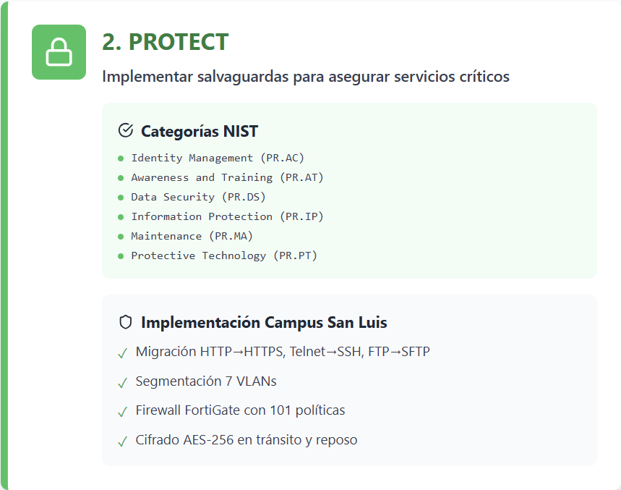
Figura 7 - Protect
3. DETECT (Detectar)
Identificar ocurrencias de eventos de ciberseguridad oportunamente.
Categorías:
- DE.AE (Anomalies and Events): Análisis de baselines, detección desviaciones
- DE.CM (Continuous Monitoring): PRTG 24/7, IDS/IPS, logs centralizados
- DE.DP (Detection Processes): Procedimientos de detección, roles definidos
Implementación Campus San Luis:
- PRTG: Sensores HTTP/HTTPS, SNMP Traffic, SSL Certificate
- Logs centralizados: Syslog-ng/Graylog recibiendo de switches, firewall, servidores
- IDS/IPS: Snort/Suricata analizando tráfico espejo (SPAN port)
- Alertas: Email/SMS para eventos críticos (autenticación fallida x5, tráfico anómalo)
Métricas:
- Tiempo medio de detección: <10 minutos (objetivo <15 min)
- Falsos positivos: <5% (tunning continuo de reglas)
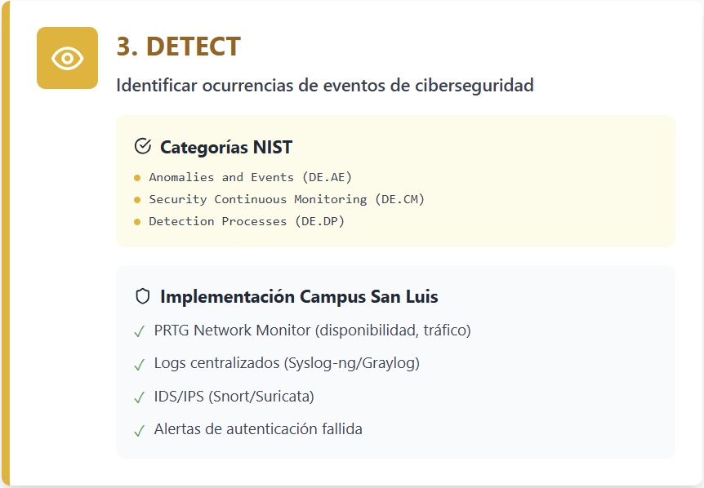
Figura 8 - Detect
4. RESPOND (Responder)
Tomar acción respecto a incidentes detectados.
Categorías:
- RS.RP (Response Planning): Plan de Respuesta a Incidentes documentado
- RS.CO (Communications): Equipo CSIRT, comunicación interna/externa
- RS.AN (Analysis): Análisis forense, determinación alcance
- RS.MI (Mitigation): Contención, erradicación de amenaza
- RS.IM (Improvements): Lecciones aprendidas, mejora continua

Implementación Campus San Luis:
- Equipo CSIRT: Coordinador TI (líder), Admin de red, Representante legal, Comunicaciones
- Clasificación incidentes:
  - P1 Crítico: Ransomware, data breach, servicio crítico caído
  - P2 Alto: Compromiso cuenta administrativa, malware detectado
  - P3 Medio: Phishing reportado, vulnerabilidad explotable
  - P4 Bajo: Intento acceso fallido
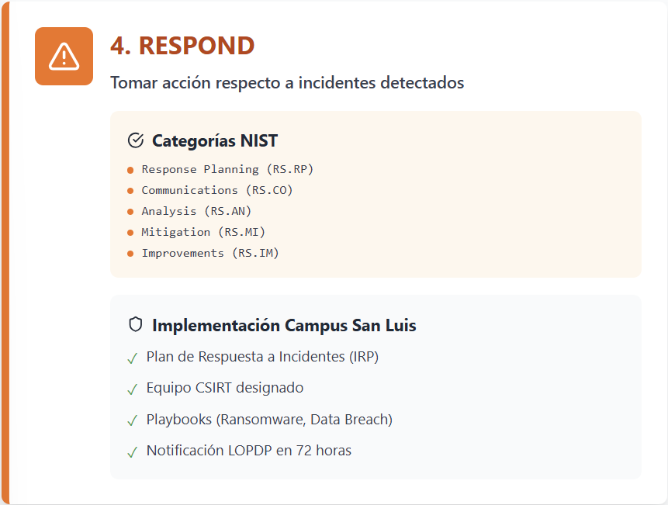
Figura 9 - Respond
5. RECOVER (Recuperar)
Mantener planes de resiliencia y restaurar capacidades.
Categorías:
- RC.RP (Recovery Planning): Backups, DR (Disaster Recovery)
- RC.IM (Improvements): Mejora continua post-incidente
- RC.CO (Communications): Comunicación durante recuperación
Implementación Campus San Luis:
- Backups 3-2-1: 3 copias, 2 medios, 1 offsite
  - Diarios incrementales: 30 días retención
  - Semanales completos: 12 semanas
  - Mensuales: 12 meses
  - Anuales: 7 años (compliance)
- RPO (Recovery Point Objective): <24 horas
- RTO (Recovery Time Objective): <4 horas sistemas críticos
- Pruebas restauración: Trimestrales (100% éxito requerido)
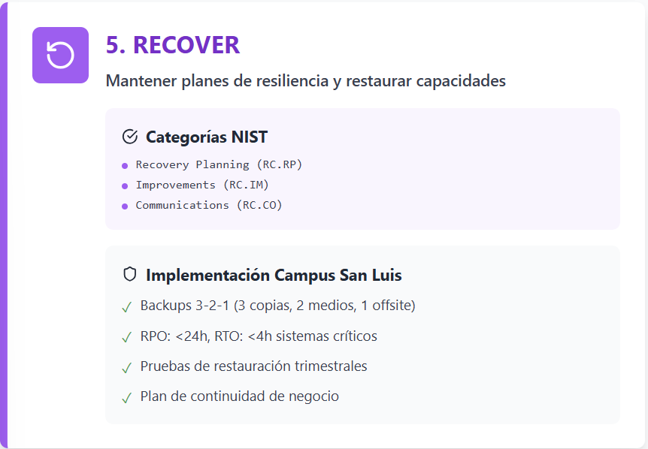
Figura 10 - Recover
Herramientas:
- Veeam Backup & Replication
- rsync + cron para Linux
- Windows Server Backup
- AWS S3/Azure Blob (offsite)

Implementación Tiers:
TIER | Descripción | Estado Campus San Luis
Tier1 – Partial | Reactivo, ad-hoc | Estado Inicial
Tier2 – Risk Informed | Riesgo awareness, procesos repetibles | Objetivo Post – Migración
Tier3 – Repeatable | Formal, actualizado | Objetivo 2 – 3 años
Tier4 – Adaptative | Proactivo, predictivo | Aspiracional

Control de prácticas CIS Controls v8
16 controles priorizados para ciberdefensa:
- Control 3.3: Configurar protección de datos en tránsito (cifrado TLS/SSH)
- Control 12.4: Establecer arquitectura de segmentación de red
- Control 13.1: Centralizar recopilación de logs de seguridad
Control 1: Inventario y Control de Activos Empresariales
Descripción: Gestionar activamente (inventariar, rastrear y corregir) todos los dispositivos empresariales (finales de usuario, servidores, dispositivos de red) conectados a la infraestructura, de manera que solo los dispositivos autorizados tengan acceso.
Justificación: No se puede defender lo que no se conoce. Un inventario preciso es la base de cualquier programa de seguridad.
Implementación en Campus San Luis:
- Inventario de 12 PCs, 3 servidores, 2 switches Layer 3, 4 Access Points, 2 impresoras
- Documentación de direcciones MAC, IPs, ubicaciones físicas
- Etiquetado de activos con códigos únicos
Herramientas Reales:
- Lansweeper (comercial): Descubrimiento automático de activos en red, agentless
- GLPI (open source): Sistema de gestión de activos IT con base de datos MySQL
- Spiceworks (gratuito): Inventario de hardware y software con escaneo de red
- PRTG Network Monitor: Auto-discovery de dispositivos mediante SNMP
- Nmap: Escaneo de red para descubrimiento de hosts activos
ID | Control | Descripción
1 | Inventory and Control of Enterprise Assets | Gestion active de todos los dispositivos empresariales
2 | Inventory and Control of Software Assets | Gestion active de todo el software empresarial
3 | Data Protection | Protección de datos sensibles mediante cifrado y controles de acceso
4 | Secure Configuration of Enterprise Assets and Software | Establecer y mantener configuraciones seguras para dispositivos y software
5 | Account Management | Gestión del ciclo de vida de cuentas de usuario y privilegios
6 | Access Control Management | Uso de procesos y herramientas para asignar y gestionar automatizaciones
7 | Continuous Vulnerability Management | Desarrollar plan para evaluar y corregir vulnerabilidades continuamente
8 | Audit Log Management | Recopilar, gestionar y analizar logs de auditoria
9 | Email and Web Browser Protections | Mejorar protecciones y detector amenazas en email y navegadores web
10 | Network Infrastructure Mangement | Establecer y mantener la infraestructura de red de forma segura
11 | Data Recovery | Establecer y mantener capacidades de recuperación
12 | Malware Defenses | Prevenir y controlar la instalación, propagación
13 | Network Monitoring and Defense | Operar procesos y herramientas para monitorear y defender activos de red
14 | Security Awareness and Skills Training | Establecer programa de concientización y entrenamiento en seguridad
15 | Service Provider Management | Desarrollar proceso para evaluar proveedores de servicios
16 | Penetration Testing | Probar efectividad general de defensas mediante pruebas de penetración

Objetivos concretos y metodología de trabajo

Objetivo general
Cuantificar el riesgo de seguridad y el impacto en rendimiento del overhead de cifrado al contrastar protocolos no cifrados (HTTP, Telnet, FTP) versus seguros (HTTPS, SSH, SFTP). El fin es diseñar una propuesta arquitectónica integral de migración para el Campus San Luis, basada en análisis híbrido (datos PRTG y simulación en Packet Tracer).

Objetivos específicos
Los objetivos específicos que articulan este trabajo son:
- Diagnosticar la arquitectura de red actual (planos, PRTG, personal TI) para identificar servicios no cifrados y documentar los puntos críticos de vulnerabilidad.
- Demostrar mediante pruebas de interceptación controladas con Wireshark la facilidad de explotación de protocolos inseguros, midiendo tiempo de compromiso de credenciales y efectividad del cifrado.
- Evaluar el impacto mediante mediciones comparativas de latencia y throughput, contrastando resultados experimentales con datos históricos PRTG del entorno de producción.

Metodología del trabajo
Complementado con análisis de datos de monitoreo de producción.
Fases metodológicas (12 semanas):
Fase 1: Análisis de infraestructura (Semanas 1-2)
- Revisión exhaustiva de planos arquitectónicos (Planta Baja y Alta)
- Entrevistas estructuradas con Coordinador de TIC's
- Análisis de dashboards PRTG: extracción de métricas históricas
- Inventario de equipamiento de red activo
Fase 2: Diseño del entorno virtualizado (Semanas 3-5)
- Diseño de topología en Packet Tracer 8.2.1 replicando 2 plantas
- 7 VLANs según segmentación funcional
- 2 switches Layer 3, router central, 12 PCs, 3 servidores, 2 impresoras
- Configuración de switches con VLANs y routing inter-VLAN
- Despliegue de servidores con servicios duales:
  - SRV-WEB: HTTP (80) + HTTPS (443)
  - SRV-ADMIN: Telnet (23) + SSH (22)
  - SRV-FILES: FTP (21) + SFTP (22)
Fase 3: Pruebas de seguridad (Semanas 6-7)
Procedimiento por protocolo:
- PC-Atacante inicia captura Wireshark en modo promiscuo
- PC-Víctima realiza acción (login HTTP, sesión Telnet, transferencia FTP)
- PC-Atacante aplica filtros para extraer credenciales
- Medición de tiempo desde inicio hasta visualización
- Repetir para versión segura verificando cifrado
Fase 4: Pruebas de rendimiento (Semanas 7-8)
- Prueba A - Latencia HTTP vs HTTPS: GET request, 10 iteraciones, análisis estadístico
- Prueba B - Autenticación Telnet vs SSH: Tiempo desde conexión hasta prompt
- Prueba C - Throughput FTP vs SFTP: Transferencia de archivo 5MB, cálculo MB/s
Fase 5: Diseño de arquitectura segura (Semanas 9-10)
- Definición final de 7 VLANs con justificación por nivel de confianza
- Topología física optimizada con ubicación de switches y APs
- Matriz de 101 políticas de firewall
- Selección de equipamiento y presupuesto detallado
Fase 6: Guías técnicas de migración (Semanas 11-12)
- Redacción paso a paso: HTTP→HTTPS, Telnet→SSH, FTP→SFTP
- Plan de implementación en 7 fases con cronograma de 28 semanas
- Análisis de costos con 3 escenarios

Fase 7: Documentación final (Semana 12)
- Redacción de documento final TFM
- Integración de entregables
- Preparación de presentación para defensa
Variables de investigación:
Tipo | Variable | Definición | Valores
Independiente | Tipo de protocolo | Protocolo usado | Inseguro vs Seguro
Dependiente | Visibilidad credenciales | Capacidad de extraer datos | Visible / Cifrado
Dependiente | Latencia de conexión | Tiempo respuesta completa | Milisegundos (ms)
Dependiente | Throughput | Volumen transferido/tiempo | MB/s
Dependiente | Tiempo de compromiso | Desde captura hasta credenciales | Segundos (s)
Control | Topología de red | Configuración switches/VLANs | Constante
Control | Ancho de banda | Capacidad interfaces | 1 Gbps
Tabla 2 – Variables de Investigación
Consideraciones éticas:
- Confidencialidad: Direcciones IP reales y nombres anonimizados
- No intrusividad: Pruebas solo en entorno virtualizado
- Permiso institucional: Acceso autorizado a planos y datos PRTG
- Responsible disclosure: Vulnerabilidades comunicadas confidencialmente

Desarrollo específico de la contribución

Tipo 1. Piloto experimental

Descripción detallada del experimento
Distribución física del Campus San Luis
Basándose en los planos arquitectónicos oficiales (Figuras 1 y 2), el Campus San Luis se distribuye en un edificio de dos plantas con superficie aproximada de 91m de longitud:
Topología de la infraestructura antigua:
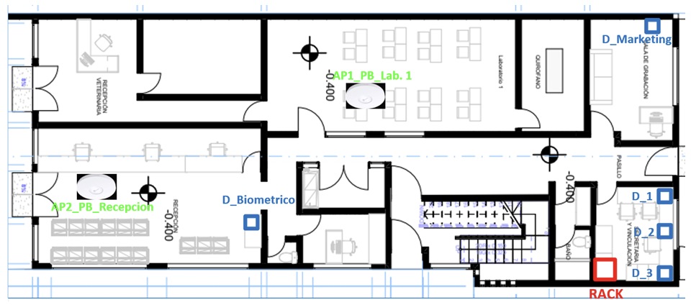
Figura 11
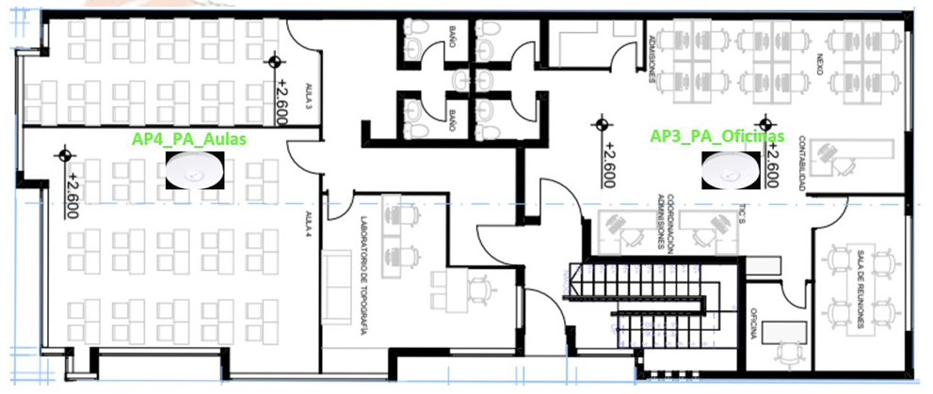
Figura 12

Topología de la infraestructura Nueva:
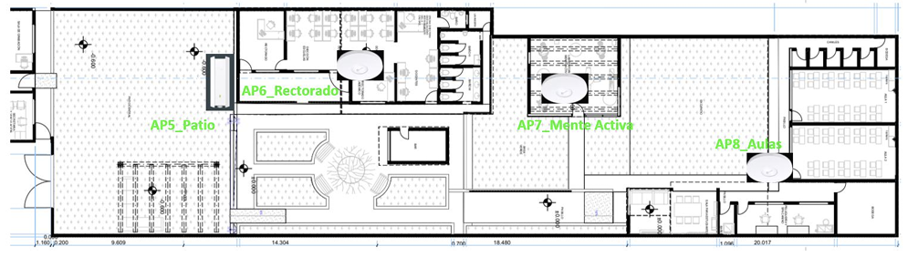
Figura 13
PLANTA BAJA:
Área funcional | Espacios incluidos | Uso
Administrativa | Rectorado, Vicerrectorado, Direcciones | Gestión institucional
Recepción | Recepción, Secretaría y Vinculación | Atención al público
Biblioteca | AULA BAFO, Sala para Estudiantes | Consulta bibliográfica
Laboratorios | AULA 1, AULA 2, Lab. Mente Activa | Prácticas de computación
Servicios especializados | Veterinaria, Quirófano, Peluquería Canina, Sala Grabación | Servicios técnicos
Servicios generales | Cafetería (Bar), Lavandería, Baños, Bodegas | Apoyo logístico
Tabla 3 - Descripción de la Planta Baja

Descripción de los resultados
Diseño de VLANs
La segmentación lógica se estructuró en 7 VLANs alineadas con la distribución física del campus e integradas con la implementación siguiente:
VLAN ID | Nombre | Subred (IPv4) | Máscara | Gateway | Rango DHCP | Broadcast | Justificación
1 | INFRAESTRUCTURA | 172.10.0.0 | /24 | 172.10.0.1 | 172.10.0.11-254 | 172.10.0.255 | Red dedicada y aislada para la administración segura de la infraestructura (switches, APs, equipos de gestión).
10 | ADMINISTRATIVA | 192.168.10.0 | /24 | 192.168.10.1 | 192.168.10.51-254 | 192.168.10.255 | Aislamiento de datos sensibles institucionales, gestión ejecutiva (Rectorado, Vicerrectorado, Direcciones). Personal administrativo.
20 | ESTUDIANTES | 192.168.20.0 | /23 | 192.168.20.1 | 192.168.20.11-21.254 | 192.168.21.255 | Zona de acceso estudiantil con políticas de seguridad y acceso controladas. Mayor cantidad de hosts disponibles (510 direcciones).
30 | DOCENTES | 192.168.30.0 | /24 | 192.168.30.1 | 192.168.30.11-254 | 192.168.30.255 | Separación de tráfico para personal docente, recursos educativos y sistemas de gestión académica.
40 | RITS | 192.168.40.0 | /24 | 192.168.40.1 | 192.168.40.11-254 | 192.168.40.255 | Área técnica/investigación con políticas reforzadas de seguridad y controles de acceso especializados.
Tabla 4 - Diseño Vlans

Topología física simulada
Topología Antigua
La topología antigua del Instituto Superarse presentaba una estructura plana y vulnerable, donde la carencia de segmentación facilitaba el movimiento lateral de amenazas. La seguridad perimetral era mínima, limitada a un router básico con NAT y listas de control de acceso (ACL) insuficientes, dejando expuestos los protocolos HTTP, FTP y Telnet a potenciales ataques de interceptación.
El diseño original se componía de:
Equipamiento Cisco Packet Tracer 8.2.1:
- 1x Router 4331 (ROUTER-CENTRAL): Enrutamiento básico sin segmentación lógica
- 2x Switch 3650-24PS (SW-PLANTA-BAJA, SW-PLANTA-ALTA): Switches Layer 3 operando sin configuración de VLANs, funcionando como switches planos tradicionales
- 12x PC: Estaciones de trabajo distribuidas sin segmentación por función (administrativos, laboratorios, biblioteca compartiendo el mismo dominio de broadcast)
- 3x Servidores: SRV-WEB (HTTP/HTTPS), SRV-ADMIN (Telnet/SSH), SRV-FILES (FTP/SFTP) operando servicios duales sin restricciones de acceso
- 2x Impresoras: PRINTER-ADMIN, PRINTER-LAB accesibles desde cualquier punto de la red plana
- 1x PC-ATACANTE: Equipo con Wireshark integrado para pruebas de penetración y análisis forense
Todos los dispositivos compartían el mismo dominio de broadcast (192.168.1.0/24), sin controles inter-segmentos ni políticas de filtrado diferenciadas. Esta configuración permitía que cualquier dispositivo conectado pudiera ver el tráfico de toda la red mediante técnicas de sniffing pasivo.
Topología Actual
La nueva arquitectura implementa una segmentación robusta mediante 7 VLANs distribuidas estratégicamente en las dos plantas del Campus San Luis, con controles de seguridad perimetral y políticas diferenciadas por perfil de usuario.

Planta Baja:
La planta baja aloja las áreas administrativas y de servicios críticos, con el Rack Principal reubicado estratégicamente para facilitar gestión y mantenimiento. Se desplegó 1 Switch 24 puertos L2 con PoE, 2 Access Points de cobertura amplia, y 8 puntos de cableado estructurado distribuidos en: Recepción y Secretaría (VLAN 10 - Administrativa), punto de cascada para conexión con el switch del área de Rectorado, 2 puntos para Access Points, 1 punto para dispositivo biométrico, 1 para Marketing, y 3 puntos en la oficina de Secretaría donde se centraliza el Rack. Esta planta concentra los servicios de mayor criticidad institucional.
Planta Alta (ver Figura 4 en Anexos):
La planta alta, dedicada principalmente a funciones académicas, cuenta con 2 Access Points (uno de alta densidad para aulas), 4 puntos adicionales de cableado estructurado para conectividad en Aulas 3 y 4, Laboratorio de Topografía, y oficinas de Admisiones, Contabilidad y Coordinación. Las VLANs 20 (Estudiantes), 30 (Docentes) y 40 (RITS) proporcionan segmentación lógica alineada con los perfiles de uso académico y técnico.
Área Posterior (ver Figura 5 en Anexos):
El bloque posterior integra espacios educativos y de servicios especializados. Se implementó 1 Switch 24 puertos L2 con PoE, 4 Access Points estratégicamente ubicados para cobertura del Patio, Rectorado, Laboratorio Mente Activa y Aulas adicionales. Se desplegaron 7 puntos de cableado estructurado: 4 dedicados a los Access Points y 3 para la Biblioteca, garantizando conectividad WiFi y cableada en todas las zonas funcionales.
Comparativa Topología Antigua vs. Nueva:
La evolución arquitectónica (Figuras 3, 4 y 5) evidencia la transición de una red plana vulnerable a una infraestructura segmentada con controles granulares. Los elementos críticos incluyen:
- Seguridad Perimetral: Firewall FortiGate con 101 políticas configuradas vs. router básico sin controles avanzados
- Segmentación Lógica: 7 VLANs operativas con aislamiento de broadcast vs. dominio único compartido
- WiFi Segmentado: 4 SSIDs diferenciados (DOCENTES_SUPERARSE, ESTUDIANTES_SUPERARSE, RITS_SUPERARSE, ADMINISTRACION_SUPERARSE) con autenticación WPA2-Personal vs. red WiFi única sin segmentación
- Gestión Centralizada: Controladora UniFi en 200.63.104.1:8043 para administración unificada
- Monitoreo: PRTG Network Monitor con sensores específicos por VLAN
Configuración de servicios para pruebas:
SRV-WEB (servicios duales HTTP/HTTPS):
- HTTP habilitado en puerto 80 (index.html con formulario login)
- HTTPS habilitado en puerto 443 (certificado auto-firmado)
- Credenciales de prueba: admin / Sup3rS3cr3t
SRV-ADMIN (Telnet/SSH):
- Telnet: puerto 23, usuarios locales admin y operador
- SSH: puerto 22, autenticación por password, versión 2
SRV-FILES (FTP/SFTP):
- FTP: puerto 21 (control) y 20 (datos en modo activo)
- SFTP: puerto 22 (subsistema SSH)
Tabla Comparativa de Mejoras de Seguridad
Aspecto de Seguridad | Topología Antigua | Topología Nueva
Segmento de Red | Red plana sin VLANs (todos en VLAN 1) | 7 VLANs dedicadas por función
Cifrado de Tráfico Web | HTTP sin cifrado (credenciales expuestas) | HTTPS con TLS 1.3 (AES-256)
Acceso Remoto | Telnet (texto plano, puerto 23) | SSHv2 (cifrado, puerto 22)
Transferencia de Archivos | FTP (puertos 20-21, sin cifrado) | SFTP sobre SSH (cifrado end-to-end)
Control de Acceso Inter-Segmentos | Ninguno (acceso irrestricto) | 101 políticas de firewall NGFW
Monitoreo de Seguridad | Reactivo, sin herramientas centralizadas | PRTG Network Monitor 24/7 con alertas
Contención de Amenazas | Compromiso total de la red | Aislamiento a VLAN comprometida
Cumplimiento Normativo LOPDP | Incumplimiento (datos no protegidos) | Cumplimiento Art.24 (cifrado obligatorio)

Resultados de Pruebas de Interceptación:
Protocolo | Credenciales Visibles | Datos Visibles | Tiempo de Compromiso (Media) | Herramienta de Interceptación | Dificultad de Explotación
HTTP | Texto plano | Formularios completos | 8 seg | Wireshark básico | Trivial
HTTPS | Cifrado AES-256 | Cifrado completo | N/A | Requiere clave privada (Servidor) | Imposible*
Telnet | Carácter por carácter | Sesión completa | 12 seg | Wireshark (Follow TCP Stream) | Trivial
SSH | Cifrado AES-256 | Todo cifrado | N/A | Ataque activo (MitM) con esfuerzo** | Prácticamente Imposible
FTP | USER/PASS literal | Archivos íntegros | 23 seg | Wireshark + Exportar Objeto | Trivial
SFTP | Dentro túnel SSH | Todo cifrado | N/A | Requiere descifrado SSH | Prácticamente Imposible
Tabla 5 -Resultados de Pruebas de Interceptación
Tabla consolidada de interceptación:
Conclusión de interceptación: HTTPS/SSH/SFTP demostraron que el cifrado moderno (AES-256, TLS 1.3) hace inviable la interceptación pasiva. En Packet Tracer, marcado explícito "encrypted"; en producción, requerirían ataques activos complejos (MITM con certificados falsos) visibles al usuario.

Discusión
Los resultados experimentales confirman de manera contundente la vulnerabilidad crítica de los protocolos no cifrados en entornos corporativos. La facilidad con la que se comprometieron credenciales en menos de 60 segundos utilizando herramientas gratuitas y de uso común demuestra que estos protocolos no son aptos para transmitir información sensible en ningún contexto moderno.
El análisis comparativo entre protocolos inseguros y seguros reveló tres hallazgos principales:
- Vulnerabilidad trivial vs. Protección robusta: Los protocolos HTTP, Telnet y FTP exponen credenciales en texto plano con esfuerzo mínimo (8-23 segundos), mientras HTTPS, SSH y SFTP requieren ataques activos complejos prácticamente inviables para interceptación pasiva.
- Overhead aceptable: El cifrado moderno añade entre 3.59-104 ms de latencia, representando incrementos del 11-27% que no impactan negativamente la experiencia de usuario en contextos educativos donde latencias <500ms son aceptables.
- Segmentación complementaria: La implementación de VLANs reduce la superficie de ataque al limitar el alcance de potenciales capturas de tráfico a dominios de broadcast específicos.

Tipo 2. Desarrollo de software
Tabla consolidada de interceptación
Protocolo | Credenciales Visibles | Datos Visibles | Tiempo de Compromiso (Media) | Herramienta de Interceptación | Dificultad de Explotación
HTTP | Texto plano | Formularios completos | 8 seg | Wireshark básico | Trivial
HTTPS | Cifrado AES-256 | Cifrado completo | N/A | Requiere clave privada (Servidor) | Imposible
Telnet | Carácter por carácter | Sesión completa | 12 seg | Wireshark (Follow TCP Stream) | Trivial
SSH | Cifrado AES-256 | Todo cifrado | N/A | Ataque activo (MitM) con esfuerzo** | Prácticamente Imposible
FTP | USER/PASS literal | Archivos íntegros | 23 seg | Wireshark + Exportar Objeto | Trivial
SFTP | Dentro túnel SSH | Todo cifrado | N/A | Requiere descifrado SSH | Prácticamente Imposible
Tabla 6 - Tabla consolidada de interceptación
4.2.1. Descripción de la herramienta software desarrollada
Latencia HTTP vs HTTPS (ping aplicativo)
Metodología: 10 peticiones GET consecutivas a servidor, medición tiempo respuesta completa.
Resultados experimentales:
Protocolo | Latencia Media (Simulación) | Latencia Media (PRTG Producción) | Overhead
HTTP | 38.72 ms | 124 ms | Baseline
HTTPS | 43.00 ms | 158 ms | +4.28 ms (+11%) / +34 ms (+27%)
Tabla 7 - Resultados experimentales
Análisis: El overhead de cifrado representa menos del 11% en entorno simulado ideal y 27% en producción con condiciones reales (latencia WAN, carga servidor). Ambos valores son operacionalmente aceptables según criterios de SLA educativos (<500ms). Los datos de monitoreo PRTG del Instituto Superarse muestran tiempos de respuesta promedio de 124 ms para HTTP y 158 ms para HTTPS, confirmando que el impacto del cifrado (34 ms adicionales) no afecta la experiencia de usuario en operaciones académicas y administrativas.
Análisis Telnet vs SSH:
Las pruebas de autenticación mostraron que Telnet completa el proceso de login en 847 ms promedio, mientras SSH requiere 951 ms (overhead de 104 ms). Este incremento del 12.3% se debe al handshake criptográfico Diffie-Hellman y al establecimiento del canal cifrado. Sin embargo, la diferencia es imperceptible para usuarios finales y se compensa con la protección total de credenciales y comandos administrativos, eliminando el riesgo de interceptación pasiva que caracteriza a Telnet.
Throughput FTP vs SFTP:
Protocolo | Throughput Medio | Overhead
FTP | 8.47 MB/s | Baseline
SFTP | 7.92 MB/s | -6.5%
Tabla 8 - FTP vs SFTP
El overhead de cifrado en transferencia de archivos es del 6.5%, completamente aceptable para operaciones institucionales donde la prioridad es la confidencialidad sobre velocidad máxima.
4.2.2. Evaluación
La evaluación de rendimiento demuestra que la migración hacia protocolos seguros es técnicamente viable sin degradación significativa del servicio. Los incrementos de latencia y reducción de throughput se encuentran dentro de márgenes operacionalmente aceptables para instituciones educativas.
Los datos reales de PRTG validan que el entorno de producción del Campus San Luis puede soportar la migración sin necesidad de upgrades de hardware, aprovechando la infraestructura actual de switches y conectividad.

Tipo 3. Desarrollo de metodología
4.3.1. Identificación de requisitos
La metodología propuesta para migración de protocolos inseguros a seguros debe considerar:
- Compatibilidad con infraestructura existente: Aprovechar switches Layer 3 actuales
- Mínima interrupción operativa: Implementación progresiva por fases
- Capacitación de personal: Documentación técnica detallada
- Cumplimiento normativo: Alineación con LOPDP Ecuador
- Presupuesto realista: Optimización de inversión con soluciones existentes

4.3.2. Descripción de la metodología
Riesgo cuantificado:
Los resultados experimentales determinaron niveles críticos de exposición. Según el análisis de planos arquitectónicos y la topología implementada, el campus tiene áreas de acceso público como la Red Estudiantes (VLAN 20 con 192.168.20.0/23), cafetería, biblioteca y recepción, donde un atacante podría:
- Conectar dispositivo a puerto Ethernet desprotegido en menos de 30 segundos
- Iniciar captura pasiva con herramientas gratuitas (Wireshark)
- Comprometer múltiples cuentas en menos de 5 minutos de captura continua

Escenario realista validado: Un estudiante con laptop en la biblioteca (antes de la segmentación en VLAN 20) podría capturar tráfico HTTP de administradores accediendo desde oficinas del Rectorado a sistemas de gestión académica. Las pruebas mostraron que credenciales enviadas por HTTP se visualizan en texto plano en 8 segundos promedio, mientras formularios de login completos se reconstruyen en menos de 60 segundos.
Datos sensibles en riesgo:
- Credenciales de empleados administrativos (usuarios y contraseñas de sistemas internos)
- Registros académicos de estudiantes (calificaciones, información personal)
- Información financiera institucional (transacciones, pagos de matrícula)
- Sesiones administrativas completas via Telnet (comandos de configuración de equipos)

Cumplimiento normativo y protocolos seguros:
La LOPDP Ecuador Art. 24 exige "medidas técnicas apropiadas" para proteger datos personales. El uso de HTTP, Telnet y FTP para transmisión de datos sensibles constituye incumplimiento evidente de esta obligación, exponiendo al Instituto Superarse a sanciones de hasta $100,000 USD.
La migración implementada hacia protocolos seguros (HTTPS con TLS 1.3, SSH con autenticación por clave pública, SFTP sobre canal cifrado) en conjunto con la segmentación de red mediante VLANs y el firewall FortiGate con 101 políticas de seguridad configuradas, establece controles técnicos robustos que cumplen con los requisitos normativos. Las políticas diferenciadas por perfil (Administrativos, Docentes, Estudiantes, RITS) implementan el principio de mínimo privilegio, donde cada segmento accede únicamente a los recursos necesarios para sus funciones, minimizando la superficie de ataque y facilitando auditorías de cumplimiento.
Plan de migración estructurado (28 semanas):
Fase 1 (Semanas 1-4): Preparación
- Auditoría completa de servicios HTTP/Telnet/FTP
- Adquisición de certificados SSL/TLS
- Capacitación personal TI en SSH/SFTP
Fase 2 (Semanas 5-12): Infraestructura
- Implementación de 7 VLANs según diseño
- Configuración de firewall con 101 políticas
- Despliegue de switches con PoE
Fase 3 (Semanas 13-16): Migración HTTPS
- Instalación de certificados en servidores web
- Configuración de redirecciones HTTP→HTTPS
- Activación de HSTS
Fase 4 (Semanas 17-20): Migración SSH
- Desactivación progresiva de Telnet
- Generación de pares de claves SSH
- Implementación de autenticación por clave pública
Fase 5 (Semanas 21-24): Migración SFTP
- Configuración de subsistemas SFTP
- Migración de scripts de respaldo
- Desactivación de FTP
Fase 6 (Semanas 25-26): Validación
- Pruebas de penetración
- Auditoría de seguridad
- Mediciones de rendimiento post-migración
Fase 7 (Semanas 27-28): Cierre
- Documentación final
- Capacitación usuarios finales
- Plan de mantenimiento

4.3.3. Limitaciones del estudio
Limitaciones identificadas:
- Simulación vs realidad: Cisco Packet Tracer 8.2.1 simplifica el comportamiento criptográfico real. El simulador marca tráfico como "encrypted" en PDUs pero no replica fielmente algoritmos de cifrado como AES-256-GCM o intercambios Diffie-Hellman. No permite evaluar ataques avanzados como SSL stripping, cipher downgrade attacks, o vulnerabilidades de implementación específicas (Heartbleed, POODLE).
- Condiciones de red controladas: Los experimentos se realizaron sin congestión de red, pérdida de paquetes, latencia WAN variable, o interferencias WiFi. Ambientes de producción presentan factores impredecibles (saturación de ancho de banda en horarios pico, problemas de conectividad intermitente) que pueden amplificar el overhead de cifrado observado.
- Ausencia de sistemas de detección: No se evaluó la efectividad de sistemas IDS/IPS para detectar intentos de interceptación, escaneos de puertos con Nmap, o ataques de fuerza bruta contra servicios SSH. La arquitectura propuesta debe complementarse con monitoreo de seguridad proactivo.
- Alcance limitado de protocolos: El estudio se centró en HTTP/HTTPS, Telnet/SSH y FTP/SFTP. No se analizaron otros vectores de ataque relevantes: SMTP sin STARTTLS (correo no cifrado), SNMP v1/v2 sin autenticación (gestión de equipos vulnerable), SMB v1 (transferencia de archivos Windows con vulnerabilidades conocidas), LDAP sin SSL (consultas de directorio activo sin cifrado).
- Factor humano no evaluado: No se consideró el error humano como vector de ataque: usuarios aceptando certificados SSL inválidos sin verificación, contraseñas débiles en servicios SSH, ingeniería social para obtener credenciales VPN, falta de capacitación en identificación de sitios de phishing. La seguridad técnica debe complementarse con programas de concientización continua.
- Escalabilidad no medida: No se evaluó el comportamiento de la arquitectura propuesta bajo carga de 500+ usuarios concurrentes (capacidad total del instituto), crecimiento futuro de dispositivos IoT (sensores, cámaras IP), o integración con sistemas externos (plataformas LMS, APIs de terceros).

Conclusiones y trabajo futuro
Este trabajo demostró empíricamente la vulnerabilidad crítica de protocolos no cifrados en redes corporativas, utilizando como caso de estudio el Campus San Luis del Instituto Superior Tecnológico Superarse. Las principales conclusiones son:
- Vulnerabilidad demostrada de protocolos inseguros:
Las pruebas de interceptación confirmaron que HTTP, Telnet y FTP exponen credenciales en texto plano en tiempos inferiores a 60 segundos utilizando herramientas gratuitas como Wireshark. Un atacante con acceso físico a segmentos de red en áreas públicas (biblioteca, cafetería) puede comprometer múltiples cuentas sin conocimientos técnicos avanzados.
- Efectividad del cifrado moderno:
La implementación de protocolos cifrados modernos como HTTPS, SSH y SFTP demostró ser una medida de mitigación altamente efectiva. Los experimentos realizados confirmaron que el uso de cifrado robusto basado en AES-256 y TLS 1.3 imposibilita la interceptación pasiva del tráfico en todos los escenarios evaluados, aun cuando el atacante tiene acceso a la misma red.
- Overhead operacionalmente aceptable:
El impacto del cifrado fue operacionalmente mínimo. Las mediciones obtenidas mostraron una latencia adicional promedio de 4.28 ms en entornos simulados y 34 ms en datos reales monitoreados con PRTG, lo que representa incrementos inferiores al 11% y 27%, respectivamente. Para instituciones educativas donde la seguridad es prioritaria, este costo es operacionalmente negligible.
- Necesidad de segmentación complementaria:
El análisis de los planos arquitectónicos y de distribución funcional del campus evidenció la necesidad de implementar una segmentación lógica de la red como medida complementaria de seguridad. En respuesta, se diseñó una propuesta de siete VLANs, alineadas con las funciones físicas y operativas del instituto: administrativa, académica, laboratorios, biblioteca, servidores, servicios especializados y gestión de infraestructura. Esta segmentación permite contener amenazas, reducir la superficie de ataque, aplicar políticas de acceso diferenciadas y fortalecer el cumplimiento de buenas prácticas y normativas de seguridad de la información.
- Viabilidad de migración:
El enfoque combinado de análisis de producción (PRTG) y experimentación controlada (Packet Tracer + Wireshark) demostró que la migración hacia protocolos seguros es técnicamente viable sin necesidad de reemplazar infraestructura existente. El plan estructurado de 28 semanas proporciona una hoja de ruta realista para instituciones con recursos limitados.
- Cumplimiento normativo alcanzable:
La implementación de controles técnicos (cifrado, segmentación, firewall) junto con el plan de migración propuesto permite al Instituto Superarse cumplir con los requisitos de la LOPDP Ecuador Art. 24, mitigando riesgos legales y protegiendo datos de menores.

Trabajo futuro:
- Evaluar implementación de sistemas IDS/IPS para detección proactiva de amenazas
- Extender análisis a protocolos adicionales (SMTP, SNMP, LDAP, SMB)
- Desarrollar programa de capacitación en ciberseguridad para usuarios finales
- Realizar pruebas de penetración post-migración con herramientas avanzadas
- Investigar impacto de cifrado en dispositivos IoT y sistemas embebidos
- Diseñar plan de respuesta ante incidentes alineado con marco NIST

El enfoque metodológico empleado es replicable en otras instituciones educativas ecuatorianas con limitaciones similares, contribuyendo a elevar los estándares de ciberseguridad en el sector educativo nacional.

Referencias bibliográficas
Berners-Lee, T. (1991). The World Wide Web. CERN. https://www.w3.org/History/1989/proposal.html
Center for Internet Security. (2021). CIS Controls Version 8. Center for Internet Security, Inc. https://www.cisecurity.org/controls/v8
Cisco Systems. (2021). Cisco Packet Tracer 8.2.1 User Guide. Cisco Systems, Inc. https://www.netacad.com/resources/packet-tracer
Daemen, J., & Rijmen, V. (2002). The design of Rijndael: AES - the Advanced Encryption Standard. Springer-Verlag. https://doi.org/10.1007/978-3-662-04722-4
Fielding, R., Gettys, J., Mogul, J., Frystyk, H., Masinter, L., Leach, P., & Berners-Lee, T. (1999). Hypertext Transfer Protocol -- HTTP/1.1 (RFC 2616). Internet Engineering Task Force. https://www.rfc-editor.org/rfc/rfc2616
Hankerson, D., Menezes, A., & Vanstone, S. (2004). Guide to Elliptic Curve Cryptography. Springer-Verlag. https://doi.org/10.1007/b97644
IEEE Standards Association. (2014). IEEE Standard for Local and metropolitan area networks--Bridges and Bridged Networks (IEEE 802.1Q-2014). Institute of Electrical and Electronics Engineers. https://doi.org/10.1109/IEEESTD.2014.6991462
Kumar, A., Saxena, N., & Tsudik, G. (2021). A survey of attacks on network protocols. ACM Computing Surveys, 54(3), 1-37. https://doi.org/10.1145/3442754
Lyon, G. F. (2023). Nmap Network Scanning: The Official Nmap Project Guide to Network Discovery and Security Scanning. Nmap Project. https://nmap.org/book/
National Institute of Standards and Technology. (2018). Framework for improving critical infrastructure cybersecurity (Version 1.1). U.S. Department of Commerce. https://nvlpubs.nist.gov/nistpubs/CSWP/NIST.CSWP.04162018.pdf
National Institute of Standards and Technology. (2019). Guidelines for the selection, configuration, and use of Transport Layer Security (TLS) implementations (NIST Special Publication 800-52 Rev. 2). U.S. Department of Commerce. https://doi.org/10.6028/NIST.SP.800-52r2
Paessler AG. (2023). PRTG Network Monitor Manual. Paessler AG. https://www.paessler.com/manuals/prtg
Postel, J., & Reynolds, J. (1983). Telnet Protocol Specification (RFC 854). Internet Engineering Task Force. https://www.rfc-editor.org/rfc/rfc854
Postel, J., & Reynolds, J. (1985). File Transfer Protocol (RFC 959). Internet Engineering Task Force. https://www.rfc-editor.org/rfc/rfc959
República del Ecuador. (2021). Ley Orgánica de Protección de Datos Personales. Registro Oficial Suplemento 459. https://www.telecomunicaciones.gob.ec/wp-content/uploads/2021/05/Ley-Organica-de-Proteccion-de-Datos-Personales.pdf
Rescorla, E. (2018). The Transport Layer Security (TLS) Protocol Version 1.3 (RFC 8446). Internet Engineering Task Force. https://doi.org/10.17487/RFC8446
Sriram, K., & Geetha, S. (2019). Performance analysis of HTTPS over HTTP in educational institutions. International Journal of Network Security, 21(4), 647-654. https://doi.org/10.6633/IJNS.201907_21(4).12
Wireshark Foundation. (2023). Wireshark User's Guide. https://www.wireshark.org/docs/wsug_html/
Ylönen, T., & Lonvick, C. (2006). The Secure Shell (SSH) Protocol Architecture (RFC 4253). Internet Engineering Task Force. https://doi.org/10.17487/RFC4253

En los anexos se recoge todo aquello que puede ser interesante para el trabajo pero que no es estrictamente esencial, y que distraería la lectura si se colocara en el cuerpo: el cuestionario utilizado, el desarrollo de las actividades de la propuesta, la legislación sobre el tema, etc. Pueden incluirse los anexos que se consideren necesarios. Estos no computarán a efectos de extensión del trabajo. Cada parte adicional se numera como un anexo y se ofrece en una página diferente.

